СОЗАВИСИМОСТЬ

Самое трудное в лечении наркомании и алкоголизма — это лечение… родителей наркомана или алкоголика.
— Созависимость — это отказ от себя.— Созависимость — концентрация внимания на болезни другого, увлеченность болезнью другого человека.
— Созависимый — это тот, кто полностью поглощен тем, чтобы управлять поведением другого человека и совершенно не заботится об удовлетворении своих жизненно важных потребностей.
— Созависимость — это устойчивая личностная дисфункция, связанная с отчуждением, неприятием своих собственных чувств, мыслей, желаний, потребностей, с устойчивой потребностью восполнения своей личности личностью другого человека, с полной зависимостью своего настроения и душевного состояния от настроения и состояния другого.
— Созависимость — это болезненное желание управлять поведением, контролировать жизнь, опекать и воспитывать другого взрослого человека.
Пример:
Созависимый не видит себя в жизни. На приеме жены алкоголика:
— Хотели бы вы что-то изменить в своей жизни?
— Да, хочу, чтобы муж бросил пить!
— Позвольте, но пить или не пить, бросать или не бросать — это его решения, это его жизнь. А в своей жизни вы хотели бы что-то исправить?
— Да, хочу. Вот муж бросит пить — и у меня все будет хорошо.
Она просто не видит себя в жизни. Она видит только мужа с его алкоголизмом, а потому не может осуществлять свою психическую саморегуляцию самостоятельно, в отрыве от болезни мужа.
Этот дефект личности созависимый пытается восполнить личностью другого человека — того, кто рядом. Личностью сына или мужа. Из-за низкой самооценки, чувствуя свою ущербность, созависимые полагают, что их не могут полюбить просто так, за то, что они есть, и такими, какие они есть. Поэтому они пытаются заслужить или заработать любовь.
Поведение созависимого – это вид адаптации, целью которой является удовлетворение своих потребностей через заботу о том, кто по каким-то причинам не в состоянии позаботиться о себе сам. По мере того, как роль спасителя прогрессирует, созависимый забывает о своих собственных потребностях и проблемах. В результате, даже если происходит физический разрыв с зависимым человеком, созависимые переносят вирус своей «болезни» на будущие отношения. Поэтому лечение созависимости невозможно без кардинального изменения мировоззрения и отношения к себе. Единственная эффективная помощь зависимому – предложить ему квалифицированное лечение и оказывать поддержку во время избавления от вредной привычки. Но следует помнить, что невозможно заставить другого человека излечиться: он сам должен этого захотеть, а если не хочет – это его выбор, за который ему же и нести последствия.

Учреждение
«Гомельская областная клиническая
психиатрическая больница»

АЛКОГОЛИЗМ.
СОЗАВИСИМОСТЬ.
ЛЕЧЕНИЕ АЛКОГОЛИЗМА.

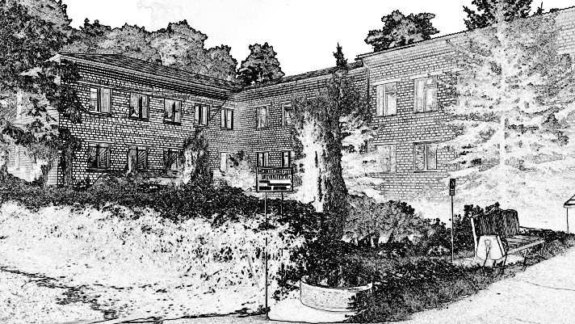

Официальные Интернет-ресурсы:
https://gokpb.by
https:///vk.com/gokpb

Организационно-методический отдел

Гомель 2018

АЛКОГОЛИЗМ
Заболеть этим тяжелым заболеванием может абсолютно любой человек, систематически употребляющий алкоголь. Причем даже редкое употребление может привести к формированию зависимости. Бытует мнение, что дорогой алкоголь менее опасен, чем дешевый – это заблуждение! Алкоголь имеет неизменную формулу «C2H5OH» и не имеет значения стоимость, цвет, запах, вкус. В медицинской энциклопедии Советского Союза алкоголь значился как сильнодействующий наркотический ЯД. С тех пор формула алкоголя не изменилась, а возраст заболевших алкоголизмом снижается, и все более молодые ребята и девушки втягиваются в это пагубное пристрастие. Алкоголь влияет на все органы и ткани человека, но прежде всего, страдает МОЗГ. Даже малые дозы алкоголя поражают клетки головного мозга, и вызываю их гибель, а как известно нервные клетки не восстанавливаются.
«Погружение» в болезнь происходит не заметно для человека и в этом есть самая большая опасность алкоголизма. Все больше места в жизни начинает занимать алкоголь, праздники – алкоголь, встреча с друзьями – алкоголь, свадьба – алкоголь, рыбалка… Незаметно для человека растут дозы разового употребления алкоголя, появляется похмелье и со временем желание опохмелиться. При всем этом в жизни человека втягивающегося в болезнь не происходит резких изменений, еще на хорошем счету на работе, еще удается сглаживать конфликты в семье. То есть внешне человек выглядит абсолютно здоровым и адекватным, а внутренне зависимость берет свое.
Алкоголизм не означает, что присутствует постоянное желание выпить спиртное. Человек живет нормальной жизнью, ходит на работу, выполняет семейные обязанности, однако даже небольшая доза алкоголя, попавшая в организм, вызывает желание добавить еще и еще! Первое время усилием воли удается сдерживать свои желания и не добавлять, но с каждым разом это становится сделать все труднее. Практически все зависимые от алкоголя люди переживают момент отрицания заболевания «Я не алкоголик, я не пью» хотя окружающие, соседи, коллеги по работе, семья уже видят серьезные изменения в личности. Порой зависимый от алкоголя человек начинает сравнивать себя с другими «зависимыми» и можно услышать «Я пью, но не так как Петя, Вася, Коля….» то есть я еще не болен вот они да! Хотя сам факт сравнения себя с тем, кто «ниже» уже говорит о начале деградации личности, ведь в любом выборе надо делать выбор РОСТА!
И главное! Алкоголь – это «удовольствие» в чистом виде, он не требует приложения усилий, что бы стало «хорошо» и получается, что все остальные интересы, где требуется воля, уходят на второй план. По сути человек превращается в «животное» удовлетворяющее первичную потребность голод, ГОЛОД к алкоголю! Но человек отличается от животного возможностью ВЫБОРА! Вы сами можете сделать выбор и наполнить жизнь смыслом!
Если вы заметили, что у Вас или Ваших близких после употребления небольшой дозы алкоголя появляется желание добавить, а наутро хочется похмелиться это повод обратиться за консультацией к врачу. Ведь чем раньше начать лечение, тем лучше результат.

В нашей больнице оказывается следующая наркологическая помощь:

- купирование абстинентного синдрома в результате употребления алкоголя, наркотиков («выведение из запоя»)
- внутривенное введение/Внутримышечная имплантация аверсивного (вызывающего непереносимость алкоголя) препарата «Торпедо», «Эспераль»
- психотерапевтическое кодирование (эмоционально-стрессовая психотерапия)
психологическое консультирование, психометрическое исследование

Стоимость наркологической помощи определяется индивидуально, в зависимости от состояния пациента, его личных запросов, перечня требуемых обследований, объема медицинского вмешательства, времени необходимого для выполнения поставленных задач.
Средняя стоимость составляет от 50 деноминированных рублей до 600 деноминированных рублей.

За более подробной информацией обращайтесь по телефонам:
Приемное отделение (круглосуточно)

31-92-32

